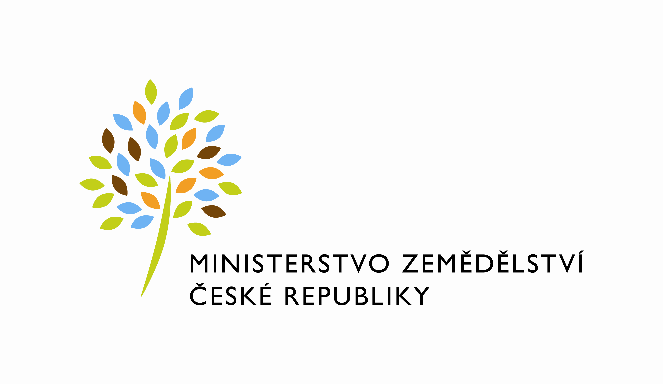

46669/2020-MZE-11141
mze000019577493

Č. smlouvy objednatele: 901-2016-11141/1

Č. smlouvy poskytovatele: 16-1252-0190

Dodatek č. 1 ke smlouvě
uzavřené ve smyslu § 1746 odst. 2 zák.č. 89/2012 Sb. (občanského zákoníku)
ve znění pozdějších předpisů o poskytování bezpečnostní služby

Poskytovatel: PCO VIDOCQ s.r.o.
se sídlem Pardubice, Zelené Předměstí, Milheimova 809, PSČ 530 02
zapsaná v obchodním rejstříku vedeném Krajským soudem v Hradci Králové, oddíl C, vložka 1199
zastoupen: xxxxxxxxxxxxxxxxxxxxxxxx
bankovní spojení: Česká spořitelna, a.s.
číslo účtu: 1201171329/0800
variabilní symbol: číslo faktury poskytovatele
IČ: 42937591
DIČ: CZ42937591
(dále jen poskytovatel)
a

Objednatel: Česká republika – Ministerstvo zemědělství
se sídlem Praha 1, Nové Město, Těšnov 65/17, PSČ 110 00
zastoupen: Mgr. Pavlem Brokešem, ředitelem odboru vnitřní správy
bankovní spojení: Česká národní banka
číslo účtu: 1226001/0710
IČ: 000 20 478
DIČ: CZ00020478
Kontaktní osoba: Ing. Vlasta Ficková
Se sídlem: Tyršova 59, 547 01 Náchod
Telefon: 724 079 514
(dále jen objednatel)
- Předmět dodatku
Strany Dodatku č. 1 smlouvy uzavírají s odkazem na čl. XI. bod 1) Smlouvy o poskytování bezpečnostní služby v budově Jiráskova 1320, 516 01 Rychnov nad Kněžnou uzavřené dne 21. 11. 2016 tento dodatek, jehož předmětem je úprava následujícího ujednání smlouvy (dále jen „smlouva“).
- Změna smlouvy
- Ustanovení čl. XI. bod 4) smlouvy se tímto dodatkem mění následovně:
Smlouva se uzavírá na dobu neurčitou. Je vyhotovena ve dvou stejnopisech, každý s platností originálu, z nichž každá strana obdrží po jednom.

- Závěrečná ustanovení
- Tento dodatek vstupuje v platnost dnem podpisu oběma smluvními stranami.
- Poskytovatel je srozuměn s tím, že Objednatel je povinen uveřejnit obraz tohoto dodatku, jeho příloh a dalších případných dokumentů od tohoto dodatku odvozených včetně metadat požadovaných k uveřejnění dle zákona č. 340/2015 Sb., o registru smluv, ve znění pozdějších předpisů. Uveřejnění dodatku a metadat v registru smluv zajistí Objednatel, aniž by tím bylo dotčeno právo Poskytovatele na jejich uveřejnění.
- Ostatní ujednání smlouvy se nemění.
- Smluvní strany prohlašují, že se s tímto dodatkem seznámily a s jeho obsahem souhlasí a na důkaz své svobodné a určité vůle jej podepisují.

Podepsáno dne:5.10.2020 | Podepsáno dne: 16.9.2020
za poskytovatele | za objednatele:
………………..……………… | ………………..………………
xxxxxxxxxxxxxxxxxxxxx | Mgr. Pavel Brokeš
na základě plné moci | ředitel odboru vnitřní správy

